2021年暑假学习任务汇报
——学员钟晓宇
一、书籍学习：
1.《教育的情调》：
- 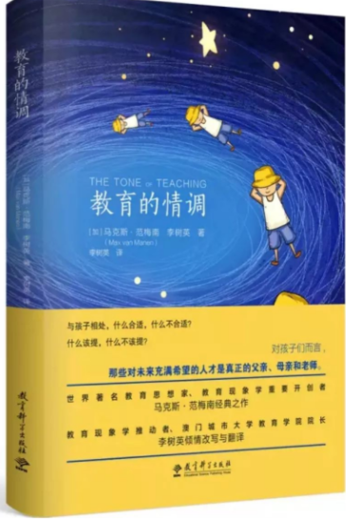
拿到书以后，一本薄薄的蓝色黄色的封面及卡通图案就吸引了我，让我迫不及待的想去看，这本书最大的特点就是文字优美，举例生动，将理论内化为生动的语言，可以让人一口气读下去，无论是教师还是父母。不得不说一个优秀的作者拥有着高超的驾驭语言的能力，文字内化为表现美的一种方式，好的教育感悟就应该是这样的。
这本书让我最深刻的体会就是，教育应该是有温度的教育，作为直接和学生接触的教师，要更多的关注学生的个体独特性，教师应该拥有教育的机智与敏感，要个别学生个别对待，走入到当时的教育情境中，真正地关心孩子的所作所想。范梅南教授将以上思想发展为一门学问：教育现象学。它和以往的教育学观点不同，不是关注一些量化的过程和结果，如教师是否完成了教学计划，学生学到了多少知识，而是关注更隐性的方面——孩子的内心体验，总之，它是一门探讨成年人如何和孩子相处的学问，这是教育现象学对我们现行教育最可贵的建议。
身为在校教师，我很希望自己是一个关注孩子内心的教师，是一个有温度的教育者，能够时刻拥有教育的机智和敏感，不断走在学习的路上。读完这本书之后我不禁会有所追问，在现今的教育体制中，给教师的活动空间有多大？很多需要耐心观察的心灵问题，被日常的教学琐事所占据，在焦头烂额中，很少有心思去关注学生的内心体验。当分数成为衡量一个学生的教育标尺时，有谁会过多关注他内心的真实体验呢，或许这是教师的不能两全之处。我们能做的就是，在自己活动的空间范围内，做一个善于观察，机智行事的教师，让每一个独特的个体在最大程度上发展自身才能，用真诚和善良去温暖每一颗成长的心灵。

2.《运动改造大脑》

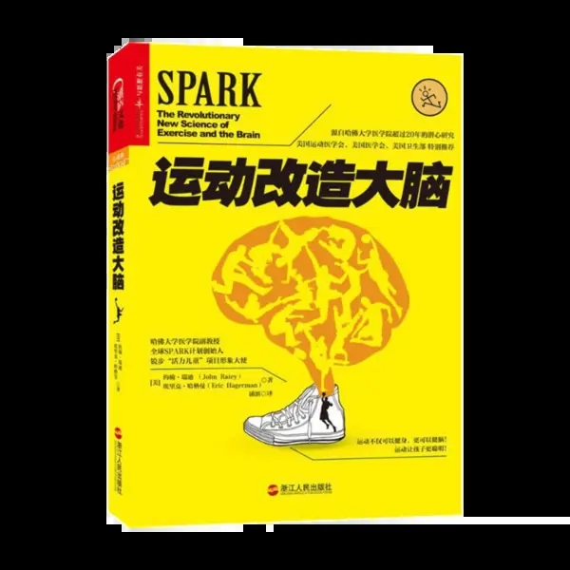
为什么有些人成绩好，人缘也好？为什么有些人会玩，也会念书？因为他们的大脑结构不一样！
想改造失控的大脑吗？快系上你的慢跑鞋，就能工作顺利、学业进步、心情好！
做事不顺利，压力山大，抑郁缠身，忘东忘西、无法专注，紧张焦虑，请注意，你的脑细胞开始变少、海马变瘦、突出萎缩、血清素快要不够用了！
听听哈佛医学院教授瑞迪怎么说！《运动改造大脑》首度公开革命性的大脑研究，透过美国高中的体育改革计划、真实的案例与亲身经历、上百项科学研究证实，运动不只能健身、锻炼肌肉，还能锻炼大脑，改造心智与智商，让你更聪明、更快乐、更幸福！运动能刺激脑干，提供能量、热情和动机，还能调节脑内神经递质，改变既定的自我概念，稳定情绪，增进学习力。
请别再久坐、抑郁、碎碎念、想不停，身体只要动起来，就能增长脑细胞、避开消极中枢，重新开拓新回路，排除诸如焦虑、抑郁、ADD、成瘾、经前综合征等困扰，还能减缓老化，预防阿尔茨海默病！

二、《2020全国职业院校技能大赛教学能力比赛优秀作品展示》视频学习
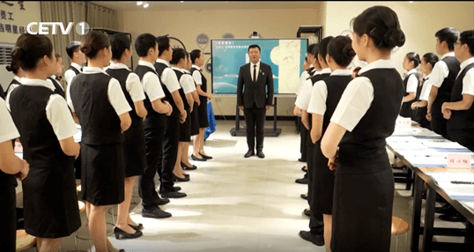
1.《中西融合式宴会服务》课程——江西工业贸易职业技术学院“酒店管理专业”教学团队
团队针对当前宴会服务私人化、个性化定制需求，设计了一系列中西融合的宴会服务课程。通过借助多媒体仿真交互软件进行情景再现操作，让现场授课回归到情景内，提升了教学的到达性和实操性。
中西融合式宴会围绕“中西餐融合”及“中餐西吃”等宴会形式的新潮流，是向国内外宾客展现中国饮食文化的重要场合，食品以中式菜点为主，服务则需体现东方人热情大方而又细微周到的礼仪文化，同时还要尊重国际友人的就餐礼仪和风俗习惯。在餐台布置课程设计上就要既能体现出中国特色，又兼顾西方礼仪文化。团队通过合作酒店承接中国国际进口博览会国宴选拔服务人员为项目驱动，同时借鉴G20杭州峰会、金砖国家领导人厦门会晤、上合组织青岛峰会等重要宴会，进行有针对性的讲解和示范。同时在席间服务课程设计中，团队借助智能体感设备对服务人员的动作进行测试，得出动作规范性及齐整度数据反馈，从细微之处查找问题。

参赛要拿奖需要做到：
（1）解读方案；
（2）紧跟行业发展；
（3）从接触到归案总结，需要明确每个环节要做的内容，如本次参赛的就分9步走，共细分为16节课8个任务；
（4）每个环节要紧凑，不可强凑；
（5）每次课都要有一个明确的任务、可操作性且可见的评价等。

三、论文：
还在构思中，正在想着怎么去写《实训课程与网络平台融合——以电子信息技术专业课《电子技能》为例》题目，还没有什么头绪。。。。。。

